Materialblatt 372

Stichworte:

Judentum

Schma Jisrael

# Das Schma Jisrael

Das Schma Jisrael ist das Glaubensbekenntnis der Jüdinnen und Juden, benannt nach den ersten Zeilen des hebräischen Textes aus dem 5. Buch Moses (Buch Deuteronomium). Gläubige Jüdinnen und Juden beten es zwei Mal am Tag, morgens und abends. Dabei legen sie sich die Hand über die Augen, um sich vor Ablenkung zu schützen und um sich ganz auf das Gebet konzentrieren zu können.

Höre, Israel! JHWH, unser Gott, JHWH ist einzig. Darum sollst du den Herrn, deinen Gott, lieben mit ganzem Herzen, mit ganzer Seele und mit ganzer Kraft. Diese Worte, auf die ich dich heute verpflichte, sollen auf deinem Herzen geschrieben stehen. Du sollst sie deinen Söhnen wiederholen. Du sollst von ihnen reden, wenn du zu Hause sitzt und wenn du auf der Straße gehst, wenn du dich schlafen legst und wenn du aufstehst. Du sollst sie als Zeichen um das Handgelenk binden. Sie sollen zum Schmuck auf deiner Stirn werden. Du sollst sie auf die Türpfosten deines Hauses und in deine Stadttore schreiben. (Dtn 6,4-9)

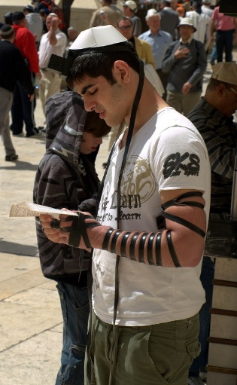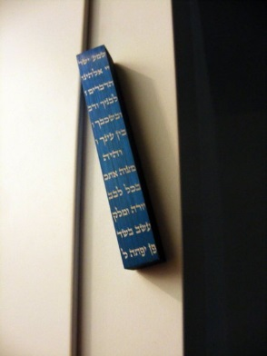

Dass das Gebet Bestandteil des täglichen Lebens ist, kommt auch in den Mesusot zum Ausdruck. Ein Mesusa ist eine Gebetshülle, die am Türstock der Eingangstür eines Hauses einer jüdischen Familie angebracht wird. In der Schriftkapsel befinden sich zwei Abschnitte des Schma Jisrael, geschrieben auf Pergament von einem eigens dazu ausgebildeten Schreiber, Sofer genannt.

Das Schma Jisrael befindet sich auch in dem Tefillin, dem Gebetsriemen, der mit einer kleinen Gebetskapsel versehen ist. Religiöse jüdische Männer legen die Tefillin an Werktagen beim Morgengebet an.

Aufgaben:

1. Überlege, ob es in anderen Religionen auch solche Grundgebete gibt? Recherchiere gegebenenfalls im Internet und/oder befrage deine MitschülerInnen. Zähle solche Grundgebete auf und ordne sie einer Religion zu. [Transfer]
2. Gläubige Juden berühren die Mesusa, wenn sie das Haus betreten, oder es verlassen. Recherchiere im Internet, was dieses Ritual bedeuten könnte! [Transfer]
3. Lese nochmals das Schma Jisrael? Beantworte dann folgenden Fragen beantworten: Warum soll es morgens und abends gebetet werden? Warum ist es im Mesusa verborgen? Warum steckt es in den Tefillin? [Reproduktion]

Quelle:

* Thomas Müller, Ein Volk mit G’tt: Judentum, in: Praxisbuch Ethik I, Linz 2016 (geändert)